**Manual de usuario**

**Aplicativo de usuario**

**Docente:**

Julio Mario Daza Escorcia.

**Elaborado por:**

Sergio Camilo Blanco Penagos

Sebastian Lobo Guerrero Nova

Nelson Enrique Fonseca Nova

Steven Ávila Rojas

Giovanny González

Heyder Andrés Blanco

**Fundación Universitaria Konrad Lorenz**

**Facultad de Matemáticas e Ingenierías**

**Investigación de operaciones I**

**Bogotá D.C**

**Introducción**

Bienvenidos al Manual para la administración y manejo de la aplicación móvil “DecisionAnalytics”. Este pretende ser una guía para el uso de la aplicación de Android, su administración y gestión. Se trata de una serie de pasos y representaciones que buscan dar asistencia a las personas que utilizan la aplicación. Este documento está redactado en un lenguaje “coloquial” sin descuidar los conceptos técnicos explicados en la sección Glosario. En este sentido, la aplicación está dividida en 7 métodos no probabilísticos donde en cada una se trata de forma específica las distintas funcionalidades de cada sección agregando al final un glosario para aclarar algunos conceptos. El mismo ha sido desarrollado por los estudiantes de la asignatura investigación de Operaciones de la Fundación Universitaria Konrad Lorenz (FUKL).

**¿Qué es DecisionAnalytics?**

Es una aplicación diseñada para Android con fines educativos para realizar análisis de decisiones ante un problema en concreto de cualquier contexto: a nivel laboral y personal, permite estimar cuál es la mejor alternativa entre las diversas opciones dadas, teniendo en cuenta los métodos no probabilísticos, cabe resaltar que los modelos no toman decisiones estas las toman las personas, esta herramienta solo brinda un análisis probabilístico sobre cuál es la mejor opción.

**Características de los problemas decisión:**

•Alternativas: Hace referencia a los diferentes cursos de acción.

•Criterios de decisión: Factores importantes para la decisión a elegir.

•Estados de la naturaleza: Se refiere a los futuros eventos de la naturaleza.

**Con DecisionAnalytics usted podrá:**

Por el método no probabilístico

➢Generar el análisis Optimista (MaxiMax)

➢Generar el análisis Pesimista (MiniMin)

➢Generar el análisis MaxiMin

➢Generar el análisis de Hurwicz

➢Generar el análisis de Laplace

➢Generar el análisis de Wald (MinMax)

➢ Generar el análisis de Savage

**Índice**

Requisitos del sistema............................................................................................................ 4

Como funciona (Diagrama de casos de uso).......................................................................... 4

Pantallas de DecisionAnalytics.............................................................................................. 5

Pantalla de inicio........................................................................................................ 5

Menú deslizable………………….………………………………………………….6

Métodos no probabilísticos………………………………………………………….8

Optimista…………………………………………………………………….8

Pesimista…………………………………………………………..……….12

MaxiMin……………………………………………………………………15

Hurwicz…………………………………………………………………….19

LaPlace……………………………………………………………………..23

Wald………………………………………………………………………..27

Savage……………………………………………………………………...31

Repositorio…………………………………………………………………………………31

**Requisitos del sistema**

→3MB de memoria

→Dispositivo con Sistema Operativo Android

**Tecnologías Utilizadas**

→Framework Ionic

→TypeScript

→Scss

→HTML5

**Como funciona DecisionAnalytics**

A continuación, podrá evidenciar un diagrama de casos de uso de la página web, donde se espera usted entienda de una manera más clara el funcionamiento de esta.

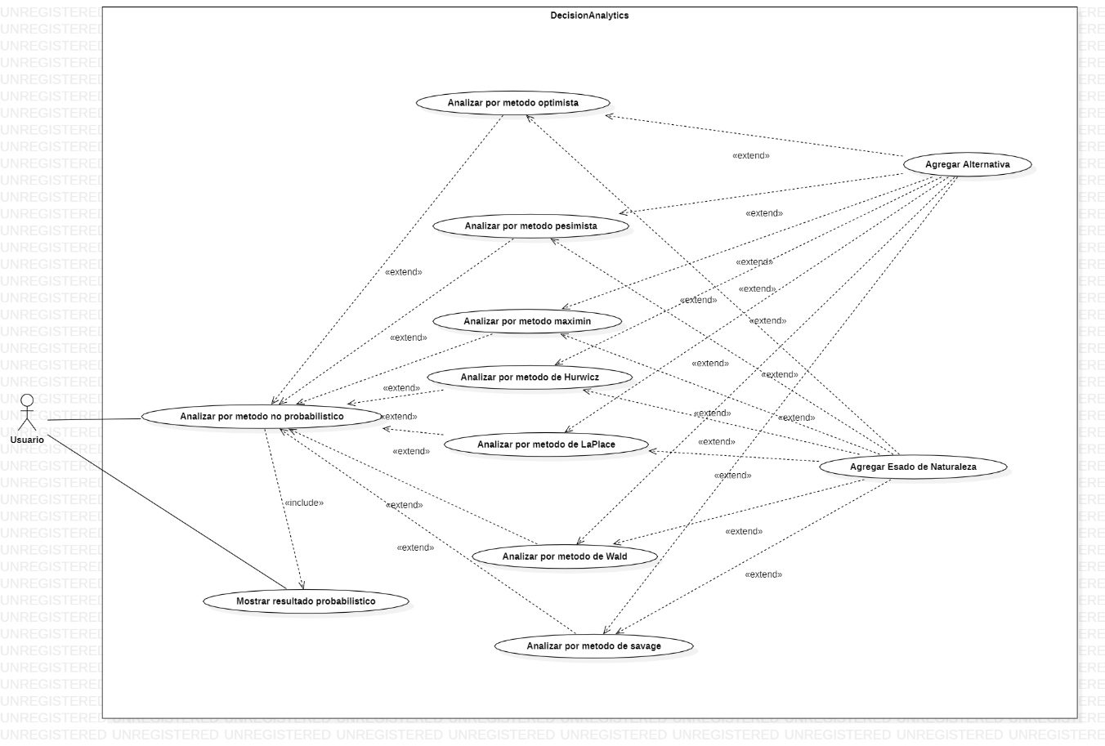

**Pantallas de DecisionAnalytics**

**Pantalla de inicio**

En esta interfaz inicial es donde se recibe al usuario y brinda una pequeña descripción de la aplicación

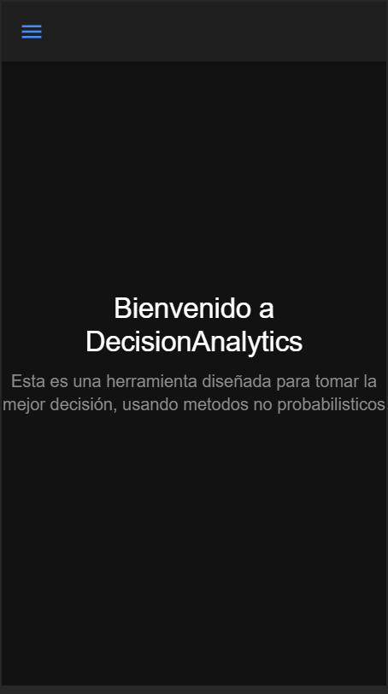

**Menú deslizable**

Estando en la pantalla principal, podemos observar un botón azul en la parte superior izquierda de la vista que despliega el menú principal.

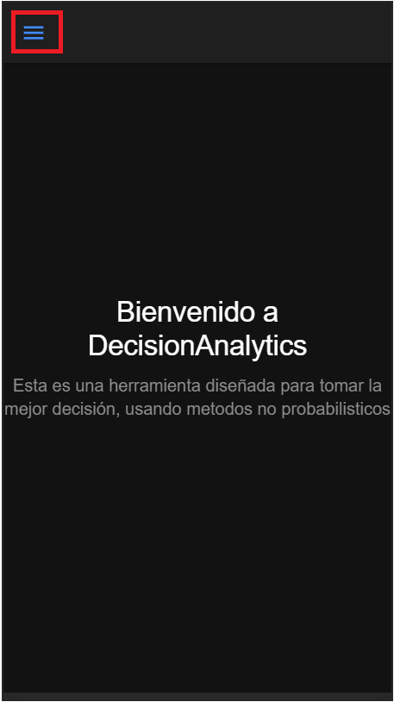

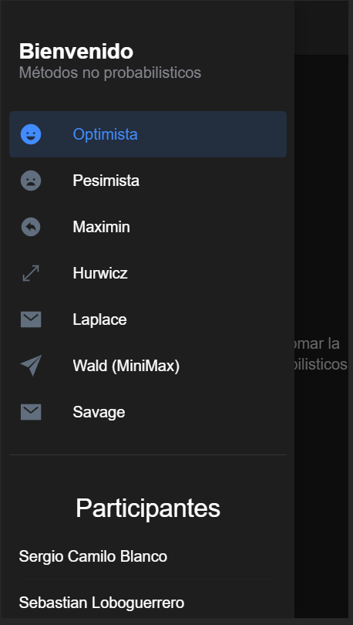

Desde el menú principal se puede acceder a todas las vistas desde las que se pueden ingresar los dato para el análisis de decisión a través de métodos no probabilísticos.

Debajo de los enlaces a los métodos no probabilísticos podemos encontrar una lista con todos los integrantes que participaron en el proyecto.

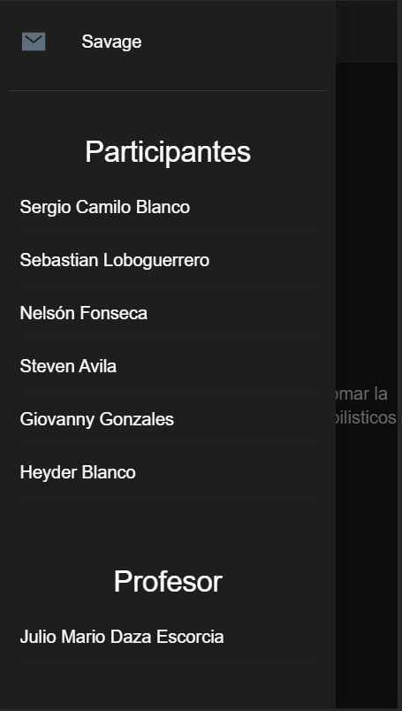

**Método optimista**

El método optimista o MaxiMax toma una matriz de pagos y se escogen los valores mas altos por alternativa, luego de obtener los valores mas grandes se toma el valor mas grande entre los mismos y así se obtiene el análisis por el método optimista.

**Flujo dentro de la aplicación**

Desde el menú principal ingresamos al método optimista.

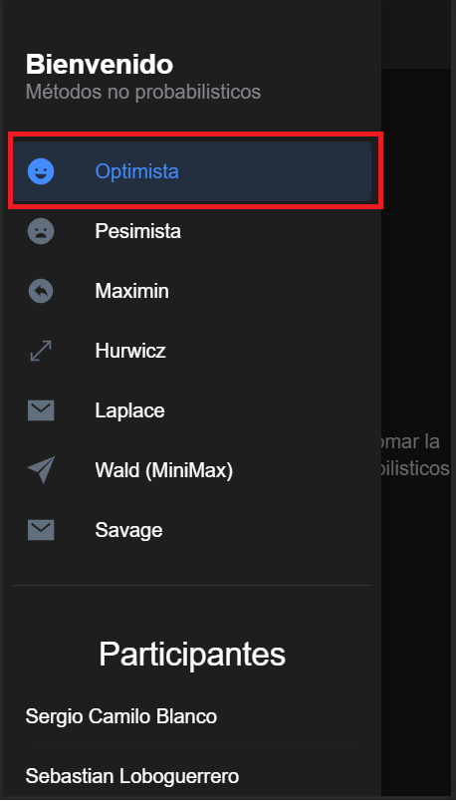 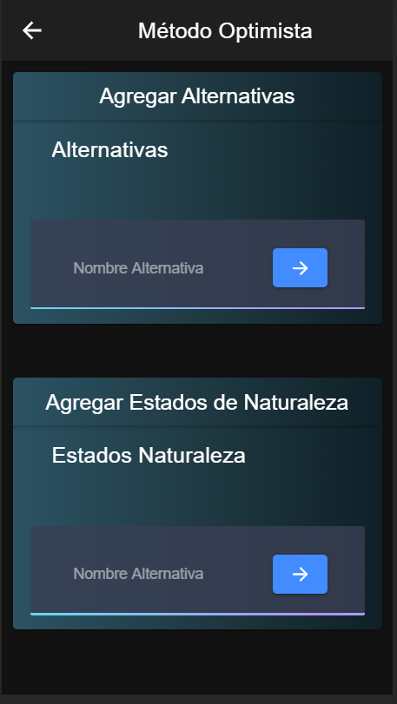

Lo primero que podemos observar un formulario en el que el usuario puede ingresar el nombre de las alternativas para el análisis y a medida que ingresamos nombres se despliega una lista que nos muestra los nombres que hemos ingresado.

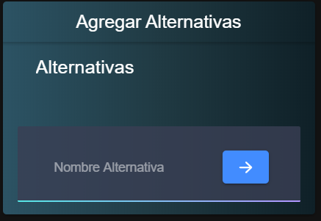 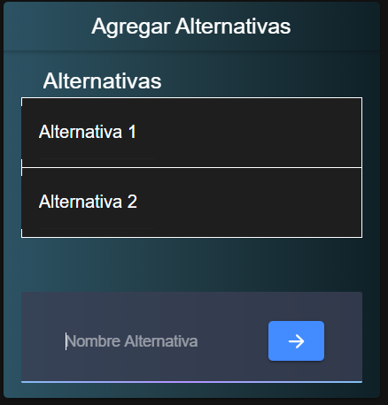

Despues de las alternativas encontramos un formulario para ingresar los nombres de los estados de naturaleza para el analisis y al igual que con las alternativas a medida que ingresamos nombres se va desplegando una lista que muestra los estados de naturaleza que se han agregado.

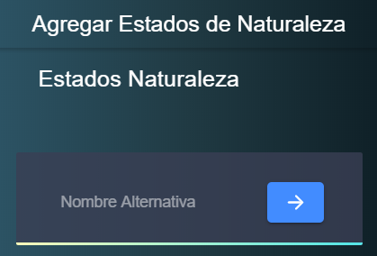 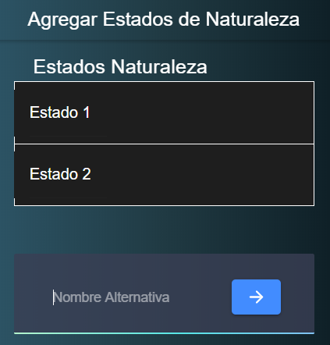

Una vez agregamos los nombres de las alternativas y estados de naturaleza se genera una matriz en la que se pueden ingresar los valores de la matriz de pagos.

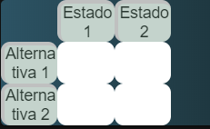

Para este ejemplo ingresamos los siguientes valores a la matriz de pagos.

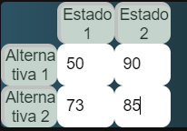

Y finalmente encontramos un botón al final de la vista la cual tiene el evento para hacer el calculo respectivo del método optimista con respecto a la matriz de pagos realizada anteriormente.

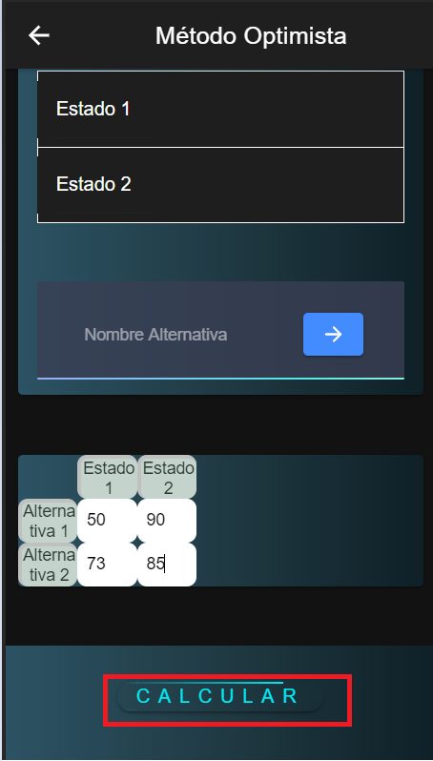

Una vez se hacen los cálculos de muestra una vista en la que nos dice los resultados y la mejor opción a tomar según el método.

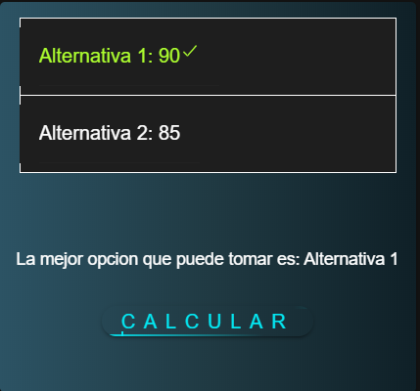

**Método Pesimista**

El método pesimista o MiniMin toma una matriz de pagos y se escogen los valores más pequeños por alternativa, luego de obtener los valores más pequeños se toma el valor más pequeño entre los mismos y así se obtiene el análisis por el método pesimista que es principalmente diseñado para predecir perdidas.

**Flujo dentro de la aplicación**

Desde el menú principal ingresamos al método pesimista.

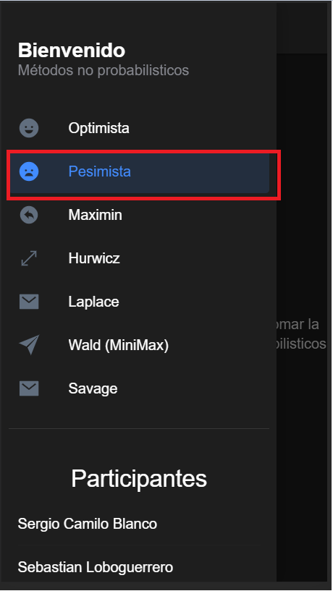 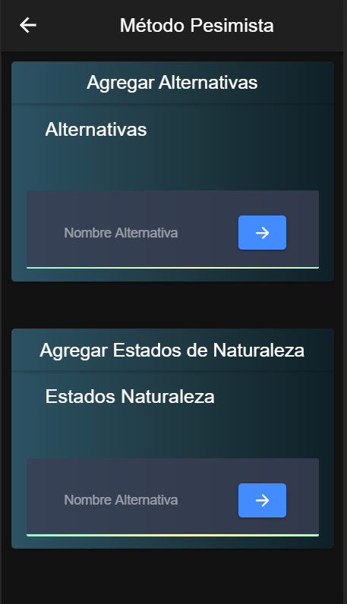

Lo primero que podemos observar un formulario en el que el usuario puede ingresar el nombre de las alternativas para el análisis y a medida que ingresamos nombres se despliega una lista que nos muestra los nombres que hemos ingresado.

 

Despues de las alternativas encontramos un formulario para ingresar los nombres de los estados de naturaleza para el analisis y al igual que con las alternativas a medida que ingresamos nombres se va desplegando una lista que muestra los estados de naturaleza que se han agregado.

 

Una vez agregamos los nombres de las alternativas y estados de naturaleza se genera una matriz en la que se pueden ingresar los valores de la matriz de pagos.



Para este ejemplo ingresamos los siguientes valores a la matriz de pagos.



Y finalmente encontramos un botón al final de la vista la cual tiene el evento para hacer el calculo respectivo del método optimista con respecto a la matriz de pagos realizada anteriormente.

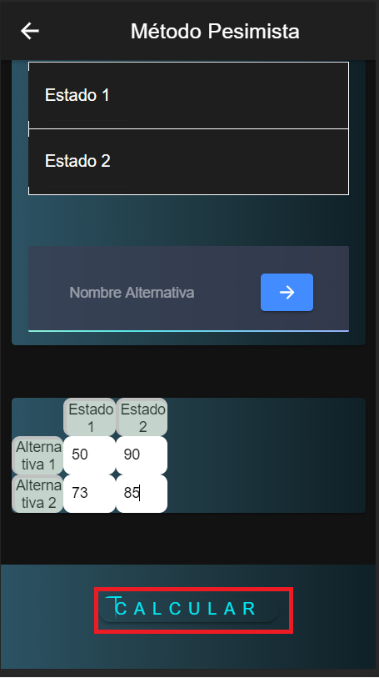

Una vez se hacen los cálculos de muestra una vista en la que nos dice los resultados y la mejor opción a tomar según el método.

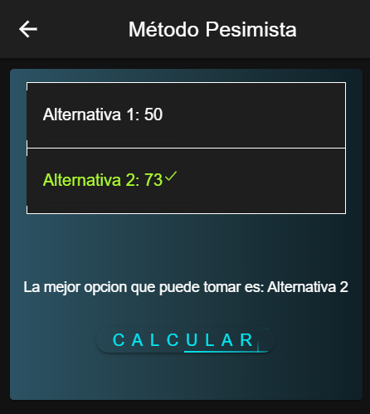

**Método MaxiMin**

El MaxiMin toma una matriz de pagos y se escogen los valores más grandes por alternativa, luego de obtener los valores más grandes se toma el valor más pequeño entre los mismos y así se obtiene el análisis por el método MaxiMin.

**Flujo dentro de la aplicación**

Desde el menú principal ingresamos al método MaxiMin.

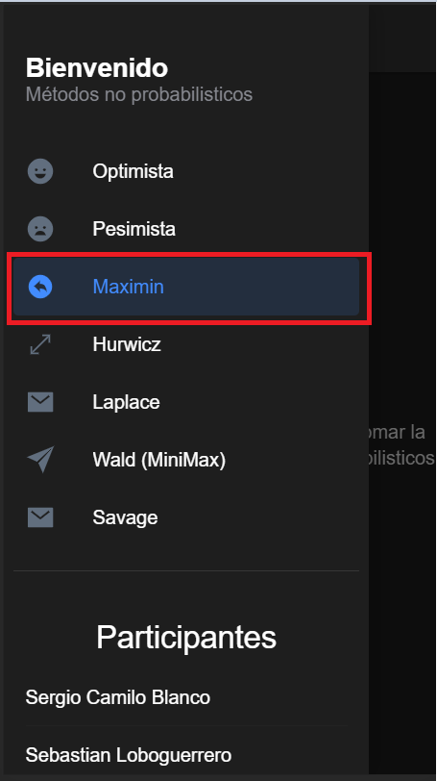 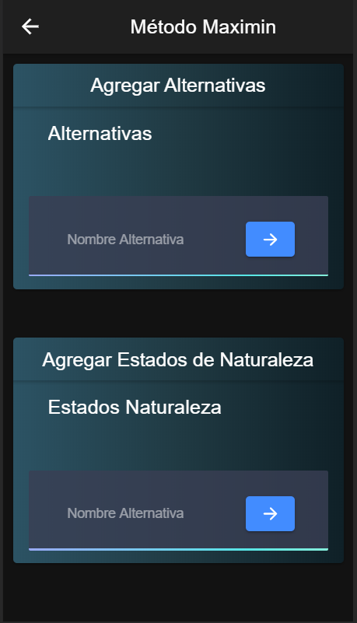

Lo primero que podemos observar un formulario en el que el usuario puede ingresar el nombre de las alternativas para el análisis y a medida que ingresamos nombres se despliega una lista que nos muestra los nombres que hemos ingresado.

 

Despues de las alternativas encontramos un formulario para ingresar los nombres de los estados de naturaleza para el analisis y al igual que con las alternativas a medida que ingresamos nombres se va desplegando una lista que muestra los estados de naturaleza que se han agregado.

 

Una vez agregamos los nombres de las alternativas y estados de naturaleza se genera una matriz en la que se pueden ingresar los valores de la matriz de pagos.



Para este ejemplo ingresamos los siguientes valores a la matriz de pagos.



Y finalmente encontramos un botón al final de la vista la cual tiene el evento para hacer el calculo respectivo del método optimista con respecto a la matriz de pagos realizada anteriormente.

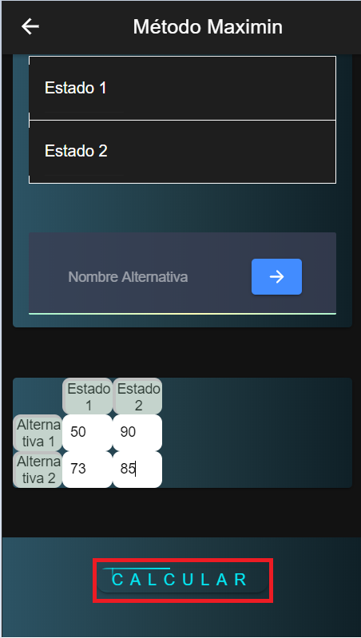

Una vez se hacen los cálculos de muestra una vista en la que nos dice los resultados y la mejor opción a tomar según el método.

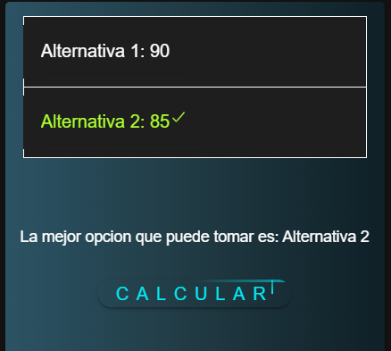

**Método Hurwicz**

El método Hurwicz es un método que pretende ser un criterio intermedio entre el criterio de Wald y el optimista, ya que es más realista pensar que nadie es tan optimista o tan pesimista, este método toma una matriz de pagos y se escogen los valores más altos (a) por alternativa y lo más pequeños (b), luego de obtener los valores más grandes y pequeños se hace la formula para obtener los EMV y así finalmente tomar la alternativa con el EMV más alto que será la mejor opción según el método.

**Flujo dentro de la aplicación**

Desde el menú principal ingresamos al método de Hurwicz.

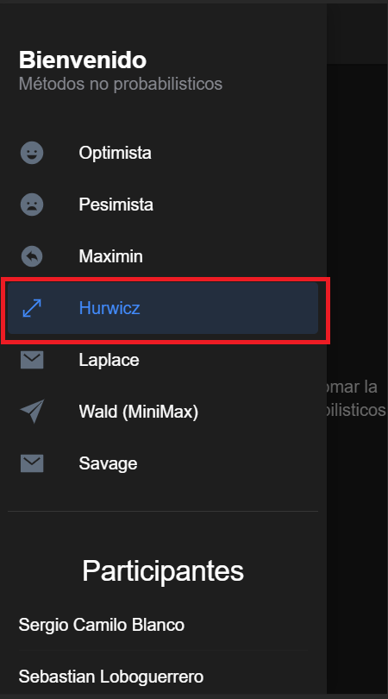 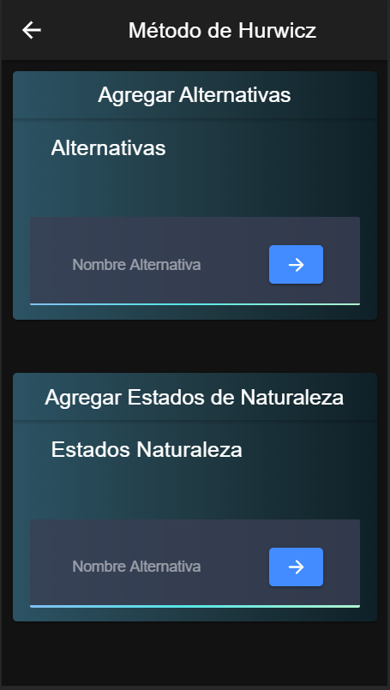

Lo primero que podemos observar un formulario en el que el usuario puede ingresar el nombre de las alternativas para el análisis y a medida que ingresamos nombres se despliega una lista que nos muestra los nombres que hemos ingresado.

 

Despues de las alternativas encontramos un formulario para ingresar los nombres de los estados de naturaleza para el analisis y al igual que con las alternativas a medida que ingresamos nombres se va desplegando una lista que muestra los estados de naturaleza que se han agregado.

 

Una vez agregamos los nombres de las alternativas y estados de naturaleza se genera una matriz en la que se pueden ingresar los valores de la matriz de pagos.



Para este ejemplo ingresamos los siguientes valores a la matriz de pagos.



Luego para este método se tiene que ingresar el valor de Alpha que es un valor entre 0 y 1, donde 1 es un positivo y 0 muy negativo, la idea es agregar un valor dependiendo del problema planteado.



Para este ejemplo se decidió ingresar un valor de 0.7



Y finalmente encontramos un botón al final de la vista la cual tiene el evento para hacer el cálculo respectivo del método optimista con respecto a la matriz de pagos realizada anteriormente.

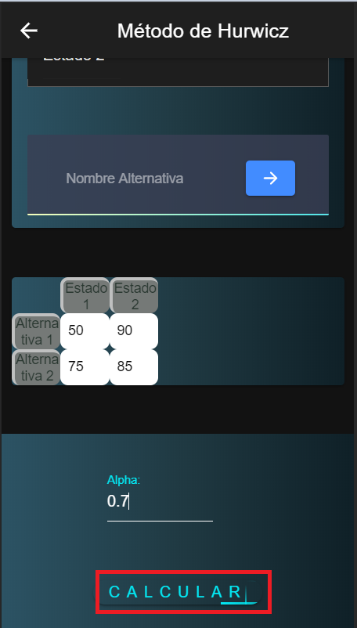

Una vez se hacen los cálculos de muestra una vista en la que nos dice los resultados y la mejor opción a tomar según el método.

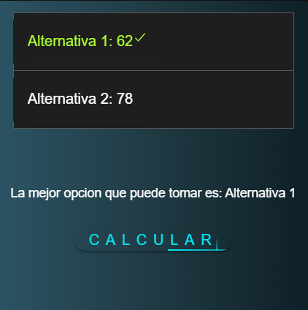

**Método de LaPlace**

El método LaPlace toma una matriz de pagos y se determina la probabilidad que salga un estado de la naturaleza con respecto al número total de estados que pueden salir , luego se multiplica la fracción por cada fila de la matriz, se suman las filas para hallar el EMV y finalmente se obtiene el valor mas grande.

**Flujo dentro de la aplicación**

Desde el menú principal ingresamos al método de LaPlace.

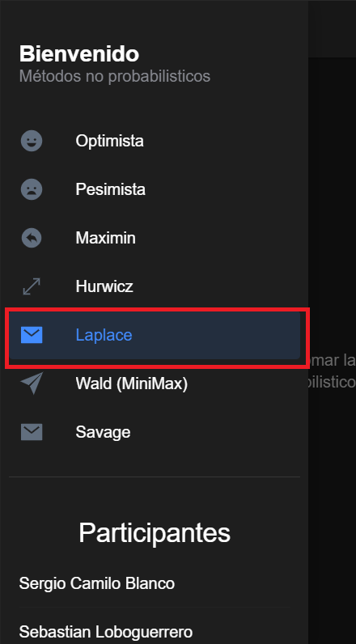 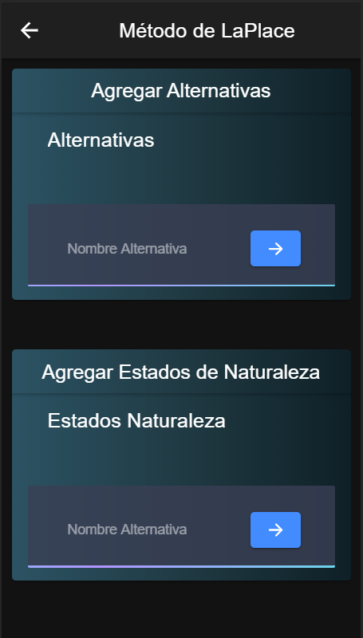

Lo primero que podemos observar un formulario en el que el usuario puede ingresar el nombre de las alternativas para el análisis y a medida que ingresamos nombres se despliega una lista que nos muestra los nombres que hemos ingresado.

 

Despues de las alternativas encontramos un formulario para ingresar los nombres de los estados de naturaleza para el analisis y al igual que con las alternativas a medida que ingresamos nombres se va desplegando una lista que muestra los estados de naturaleza que se han agregado.

 

Una vez agregamos los nombres de las alternativas y estados de naturaleza se genera una matriz en la que se pueden ingresar los valores de la matriz de pagos.



Para este ejemplo ingresamos los siguientes valores a la matriz de pagos.



Y finalmente encontramos un botón al final de la vista la cual tiene el evento para hacer el cálculo respectivo del método optimista con respecto a la matriz de pagos realizada anteriormente.

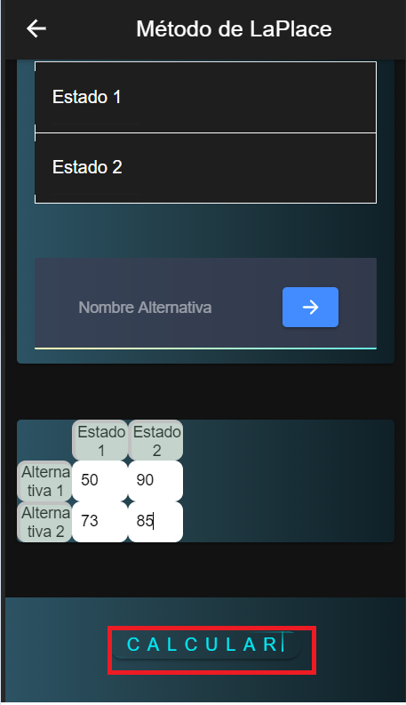

Una vez se hacen los cálculos de muestra una vista en la que nos dice los resultados y la mejor opción a tomar según el método.

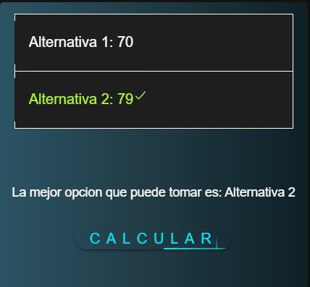

**Método de Wald (MiniMax)**

El método Wald o para este caso MiniMax, este metodo toma una matriz de pagos y se escogen los valores más pequeños por alternativa, luego de obtener los valores más pequeños se toma el valor más grande entre los mismos y así se obtiene el análisis por el método MiniMax.

**Flujo dentro de la aplicación**

Desde el menú principal ingresamos al método de Wald.

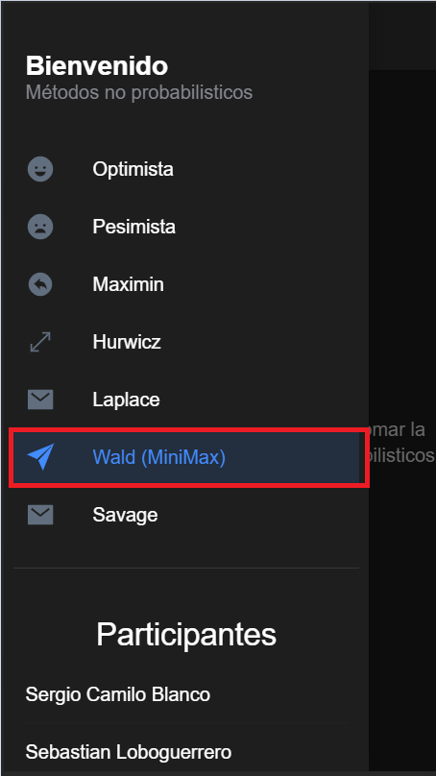 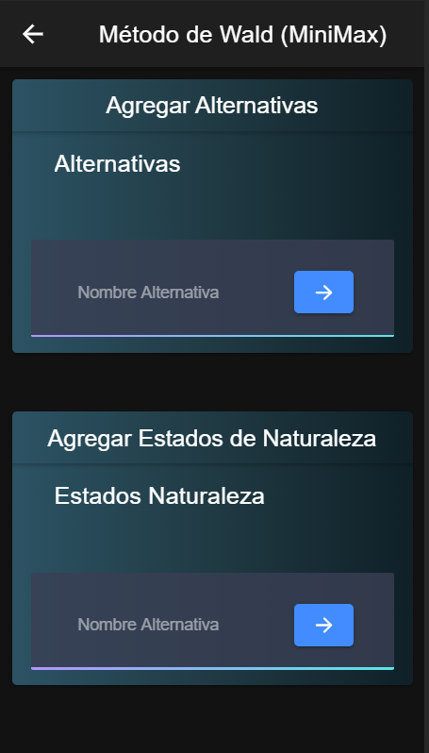

Lo primero que podemos observar un formulario en el que el usuario puede ingresar el nombre de las alternativas para el análisis y a medida que ingresamos nombres se despliega una lista que nos muestra los nombres que hemos ingresado.

 

Despues de las alternativas encontramos un formulario para ingresar los nombres de los estados de naturaleza para el analisis y al igual que con las alternativas a medida que ingresamos nombres se va desplegando una lista que muestra los estados de naturaleza que se han agregado.

 

Una vez agregamos los nombres de las alternativas y estados de naturaleza se genera una matriz en la que se pueden ingresar los valores de la matriz de pagos.



Para este ejemplo ingresamos los siguientes valores a la matriz de pagos.



Y finalmente encontramos un botón al final de la vista la cual tiene el evento para hacer el cálculo respectivo del método optimista con respecto a la matriz de pagos realizada anteriormente.

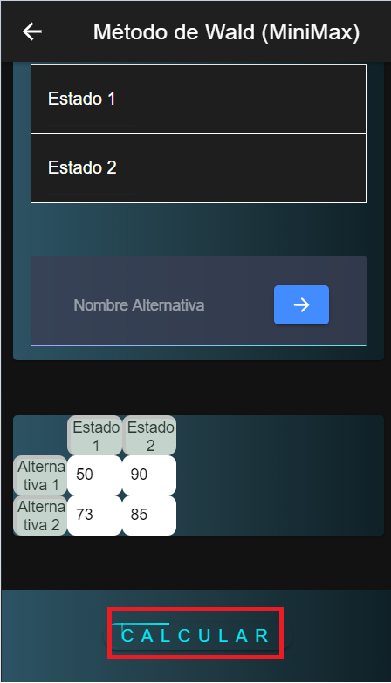

Una vez se hacen los cálculos de muestra una vista en la que nos dice los resultados y la mejor opción a tomar según el método.

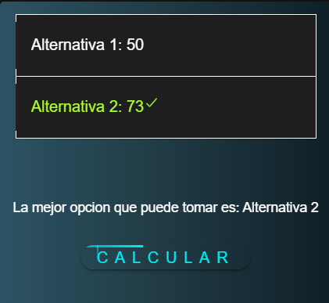

**Método de Savage**

El método de Savage toma una matriz de pagos y se escogen los valores más altos por cada estado de naturaleza, luego de obtener los valores más grandes se resta el valor encontrado de cada de los estados, finalmente se obtienen los valores más grandes entre alternativas y la mejor opción según el método es el que tenga el valor más alto.

**Flujo dentro de la aplicación**

Desde el menú principal ingresamos al método de Savage.

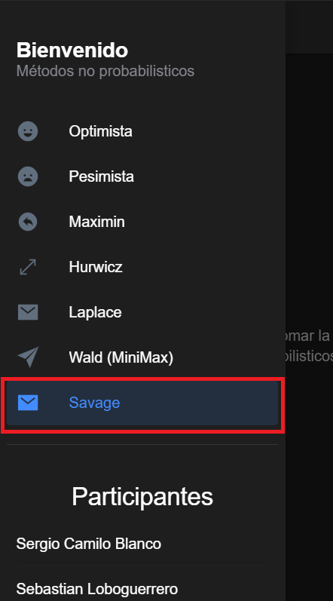 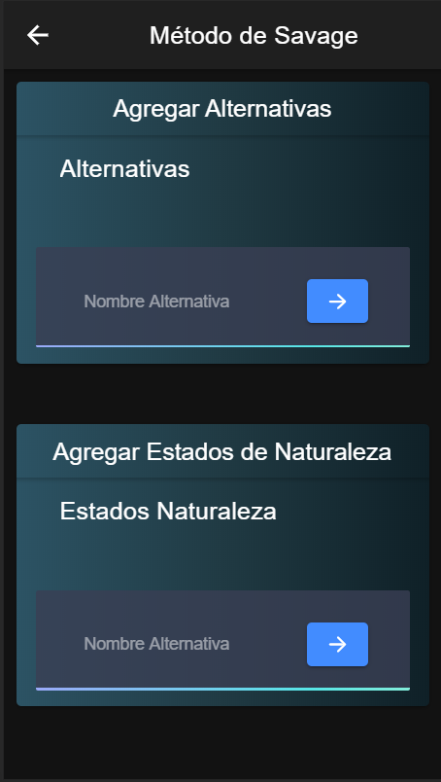

Lo primero que podemos observar un formulario en el que el usuario puede ingresar el nombre de las alternativas para el análisis y a medida que ingresamos nombres se despliega una lista que nos muestra los nombres que hemos ingresado.

 

Despues de las alternativas encontramos un formulario para ingresar los nombres de los estados de naturaleza para el analisis y al igual que con las alternativas a medida que ingresamos nombres se va desplegando una lista que muestra los estados de naturaleza que se han agregado.

 

Una vez agregamos los nombres de las alternativas y estados de naturaleza se genera una matriz en la que se pueden ingresar los valores de la matriz de pagos.



Para este ejemplo ingresamos los siguientes valores a la matriz de pagos.



Y finalmente encontramos un botón al final de la vista la cual tiene el evento para hacer el cálculo respectivo del método optimista con respecto a la matriz de pagos realizada anteriormente.

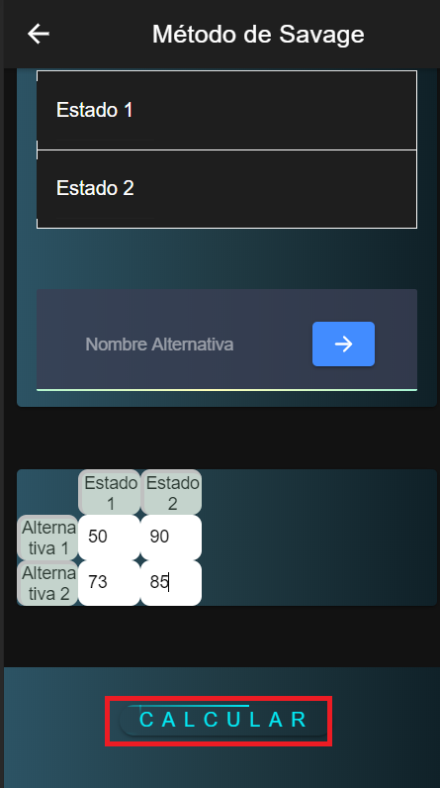

Una vez se hacen los cálculos de muestra una vista en la que nos dice los resultados y la mejor opción a tomar según el método.

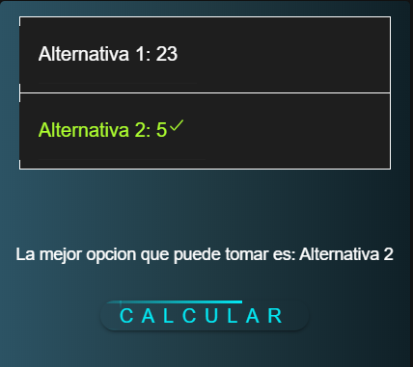

**Repositorio de GitHub**

<https://github.com/CammiloB/DecisionAnalytics>